Муниципальное казенное образовательное учреждение
Горноводяновская средняя общеобразовательная школа
Дубовского муниципального района Волгоградской области

Тема: «Правописание суффикса
-чик (-щик)».

(Технология ЛОО)

6 класс

Учитель русского языка и литературы:
Семенютина Татьяна Ивановна

Тема: «Правописание суффикса -чик (-щик)».
Цель: познакомить учащихся с суффиксом -чик (-щик) и правилом написания букв ч и щ в суффиксах.
Задачи:
- Обучающие:
  - научиться узнавать суффиксы -чик (-щик);
  - научить правильно писать суффиксы -чик (-щик);
  - устно рассуждать и письменно объяснять условия выбора букв ч и щ в суффиксах;
  - обнаруживать по опознавательным признакам места применения правил.
- Развивающие:
  - развивать орфографическую зоркость, зрительную память, творческие способности учащихся.
- Воспитательные:
  - вызвать чувства интереса к изучаемой теме, пробудить у учащихся уважение и любовь к родному языку.
- Коррекционные:
  - преодолеть пассивность деятельности ребенка и пробудить желание к взаимодействию; изменить психическое самочувствие, развивать коммуникабельность и доброжелательность общения, способность к контакту.
Методы обучения:
1. Репродуктивный (для формирования ЗУН).
- Знать правила употребления суффиксов -чик (-щик).
- Уметь различать суффиксы -чик (-щик). Формировать умения определять условия выбора правильного написания суффиксов.
- Формировать навык осмысленного использования суффиксов в связанной речи.
2. Наглядный – для развития наблюдательности, повышения внимания к изучаемому вопросу.
3. Практический – для развития практических умений и навыков.
Основной метод работы – анализ языкового материала по теме «Правописание суффикса -чик (-щик)».
Приёмы обучения:
1. Открытие темы урока.
2. Создание ситуации затруднения «Что обозначает в этих словах значимая часть слова — суффикс -чик (-щик)?
3. Беседа, сопровождаемая проблемными вопросами.
4. Знакомство с «запоминалкой».
5. Распределение слов с суффиксами -чик (-щик).
6. Отгадывание кроссворда «Лексический диктант».
7. Игра в корректора.
Урок состоит из трёх этапов:
I этап работы – воспроизведение полученных знаний о суффиксе.
II этап работы – формирование правил употребления и написания суффикса -чик (-щик).
III этап работы – закрепление правил и формирование умения определять условия правильного написания суффикса -чик (-щик). (Устное и письменное обоснование орфограмм).
ХОД УРОКА
1. Оргмомент.
2. Вначале урока учащимся предлагаю посмотреть на рисунки.
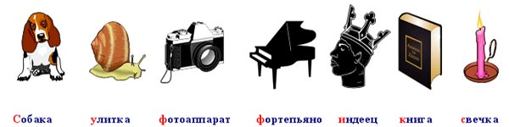
Затем ребята записывают первые буковки в словах. У них получается слово «суффикс». Начало урока направлено на мотивацию темы (3 слайд).
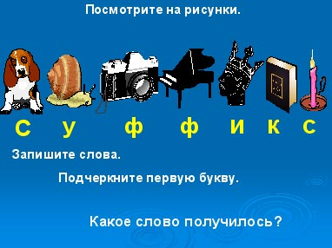
3. Вспоминаем, что такое суффикс. Это воспроизведение и актуализация ранее усвоенных учащимися теоретических сведений. Здесь я использую метод фронтального опроса учащихся. Это позволяет мне продолжить на этом уровне отработку навыка логического мышления, а также навыки развёрнутого ответа (4 слайд).
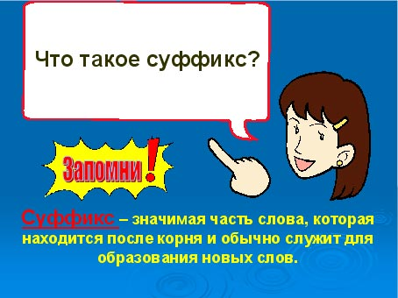
4. Затем использую метод наблюдения над языковым материалом: учащимся предлагаю посмотреть на записанные слова с суффиксом -чик (-щик), причем буквы д, т, з, с, ж перед суффиксом выделены красными чернилами: объездчик, прокатчик, грузчик, разносчик, перебежчик обойщик, фонарщик, танцовщик, прицепщик, съёмщик.
Чтобы активизировать мыслительную деятельность учащихся и произвольное внимание, создаю ситуацию за¬труднения. Для этого ставлю перед учащимися вопрос: «Что обозначает в этих словах значимая часть слова — суффикс -чик (-щик)?» (5 слайд).
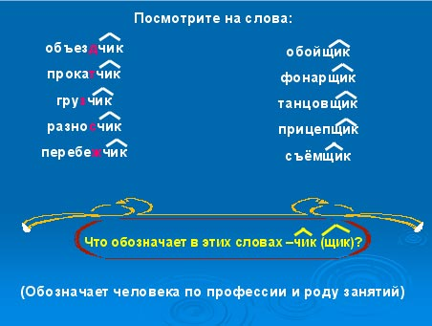
5. После того как ответ найден (этот суффикс обозначает человека по профессии и роду занятий), предлагаю посмотреть на рисунки.
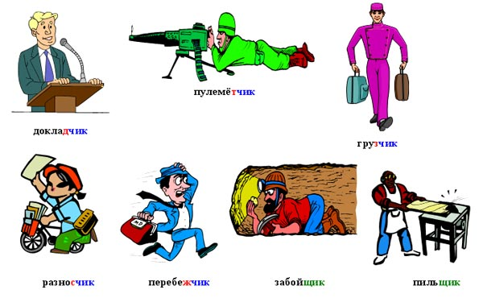
Обращаю внимание детей на буквы ч и щ предлагаю превратиться на время в ученых и попробовать, внимательно рас¬смотрев слова, сопоставив их, самим сформулировать правило о правописании суффикса -чик (-щик). Учащиеся активно включаются в работу и довольно быстро дают правильный ответ. Такое задание развивает речь, внимание, наблюдательность. (6 слайд: по первому щелчку раскрываются рисунки, по второму – появляется вопрос)
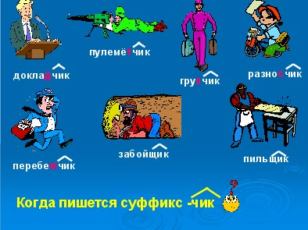
6. А затем я предлагаю им свою «запоминалку». Включаю в работу несколько видов памяти учащихся (зрительную, механическую, слуховую, образную, эмоциональную), создаю благоприятные условия для перехода информации в долговременную память. (7 слайд – на экране появляется звезда, 2 щелчок – все буквы, 3 щелчок – «в остальных случаях – суффикс щик».)
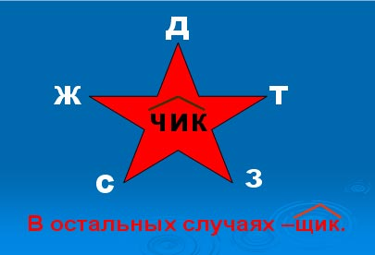
7. Далее прошу проверить выводы по учебнику (8 слайд).
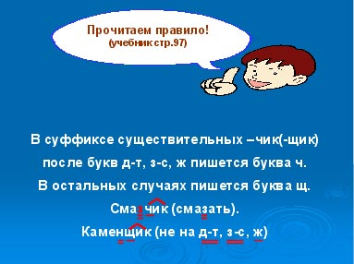
8. На втором этапе работы закладываю основы для перевода полученной информации из кратковременной памяти в долговременную. Для этого учащимся предлагаю следующее задание. Из упр. 244 в два столбика записать слова с суффиксом -чик (-щик), проговаривая условия выбора буквы ч или щ.
Извозчик, обходчик (путей), прессовщик, резчик (по кости), обрубщик, аппаратчица, грузчик, подборщица (мехов), разведчик, съёмщик (дачи), смазчик, перебежчик, укладчица, формовщица.
Это задание способствует отработке навыка аналитического мышления и сис¬тематизации знаний учащихся (9 слайд).
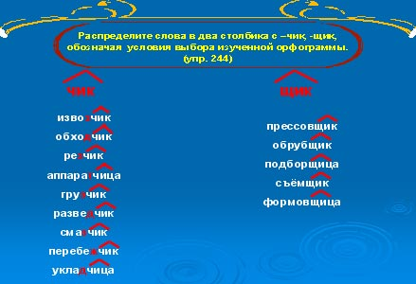
9. Следующая моя задача — закрепить достигнутый результат
Так как на 18—20 минуте урока, как выяснили психологи, внимание и работоспособность учеников резко падают, я меняю вид работы: предлагаю ребятам лексический диктант, оформленный в виде кроссворда. По лексическому значению определить слово, обозначающее человека по профессии и по роду деятельности; объяснить написание букв ч и щ в суффиксе, записать слово, обозначить орфограмму:
1. Тот, кто перебежал к врагу, изменник – перебежчик.
2. Рабочий, специалист по бетонным работам – бетонщик.
3. Тот, кто подносит, доставляет что-нибудь – подносчик.
4. Рабочий, специалист по кирпичной каменной кладке – каменщик.
5. Рабочий по проходке горных выработок – проходчик.
6. Рабочий, специалист по типографскому набору – наборщик.
7. Работник, ведущий учёт кого-нибудь, что-нибудь – учётчик.
8. 1) Лицо, которое снимает, арендует помещение; 2) тот, кто делает съёмку местности – съёмщик.
9. Рабочий, занимающийся смазкой чего-нибудь – смазчик.
10. Работник бани, обслуживающий посетителей – банщик.
Ребята знакомятся с лексическими значениями слов. Данное задание способствует развитию навыков правильного употребления слов, обогащению словарного запаса учащихся (10 слайд).
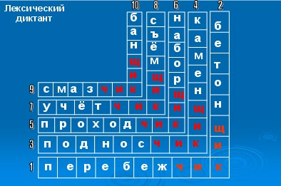
10. А затем предлагаю поиграть в корректора (исправить допущенные ошибки в предложениях):
1. Барабанчики яростно колотили в барабаны.
2. Побывав у заказщиков, Саша зашел на минутку к сестре.
3. В Нижнем буфетчик рассчитал меня.
4. По колеблющимся мосткам сновали грузщики.
5. Рабочие передавали сменчикам станки.
6. Жестянчики работали на глазах всей улицы.
7. Резко сигналили шофёры, покрикивали возщики, сновали агенты, грузщики в форменных фуражках.
В ходе выполнения такого задания ребята закрепляют знания, умения и навыки на практике (11 слайд).
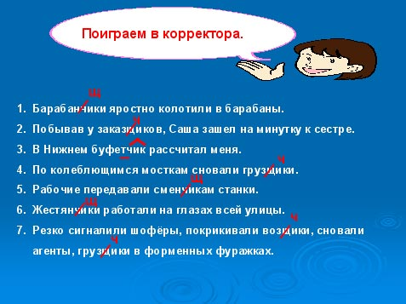
11. В конце урока подводим итоги, повторяем правило.
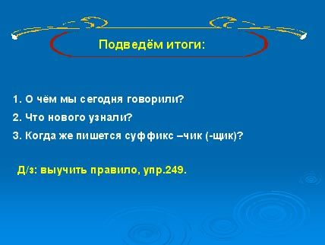
Домашнее задание: выполнить упр. 249, выучить правило.

